

*.* ***ensemble on peut mieux***

**Fiche de travail N :(2 )**

Nom : _________________ Classe : (4A+B) Date : _______________

**Objectif savoir identifier les objets dans la salle de bains**

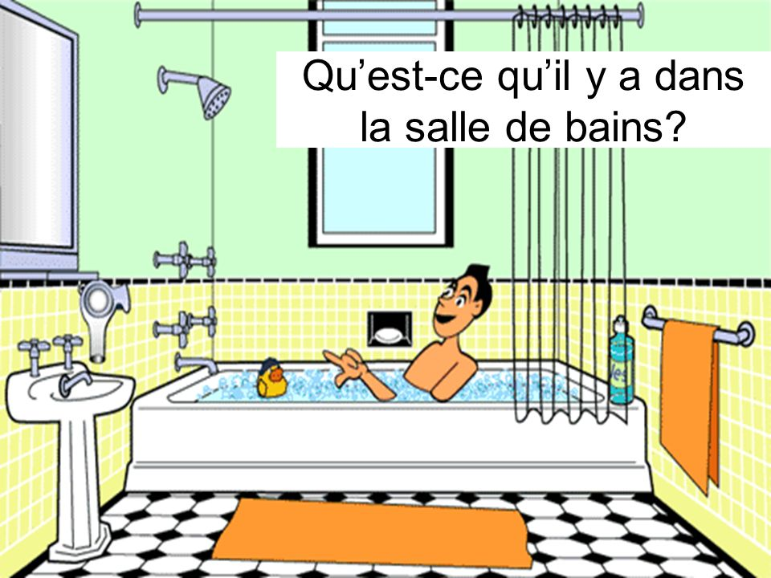

**Ecris :**

|  |
| --- |
| **Un miroir / le dentifrice/ le shampooing/ le savon / une éponge/une baignoire/ un peigne/ un lavabo/**  **un robinet/une brosse à dents / une serviette** |

|  |  |
| --- | --- |
| **Coloriage Baignoire vectoriel dessin gratuit à imprimer** | **____ une baignoire ________** |
| **Coloriage Brosse A Dents Dessin à Imprimer** | **___brosse a dents___ ______** |
| **Toothpaste Clipart PNG | Picpng** | **__dentifrice___________** |
| **Illustration D'un Shampooing à L'intérieur D'un Conteneur Sur Un Fond Blanc Clip  Art Libres De Droits , Vecteurs Et Illustration. Image 17442791.** | **__shampooing__________** |
| **qu'est ce qu'un miroir ? - comment faire un miroir** | **___mirroir________** |
| **Peigne — Wikipédia** | **__/ un peigne ___serviette______** |
| **Enroulé Une Serviette Bleue Isolé Sur Blanc Banque D'Images Et Photos  Libres De Droits. Image 22270413.** | **__________** |
| **in ²in** | **__savon_________** |
| **Coloriage de Éponge pour Colorier - Coloritou.com** | **___éponge_________** |
| **Autocollant mural lavabo - TenStickers** | **___lavabo_________** |
| **Coloriage robinet à imprimer** | **____ ___robinet______** |

**2/ Ecris le mot convenable**

**3/ Complete avec le mot convenable**

|  |
| --- |
| **brosse à dents /savon/ peigne/ shampooing - lavabo -dentifrice -un miroir / baignoire / robinet – serviette - éponge** |

**a/ Dans la salle de bains il y a une __baignoire _____ et _un mirroir_______**

**b / je me peigne avec un ___peigne________**

**c/ Je me brosse les dents avec une brosse a dents et le dentifrice_________**

**et le _____________**

**d/ je me lave les cheveux avec le __shampooing___________**

**e/ Il se lave les mains avec le _savon_____________**

**f – le ____robnet et le mirroir _____et ______________sont blue-**

**g Seche les cheveux avec une __serviette______________**

**h – Frotte –toi le dos avec l’ _eponge__________**